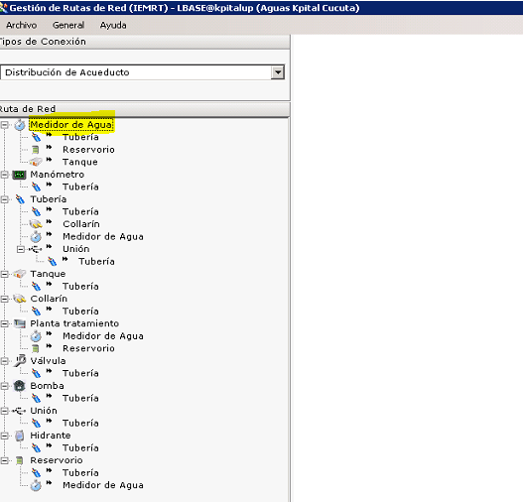

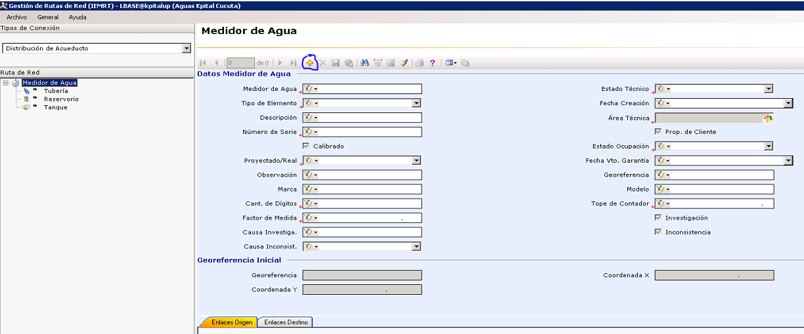

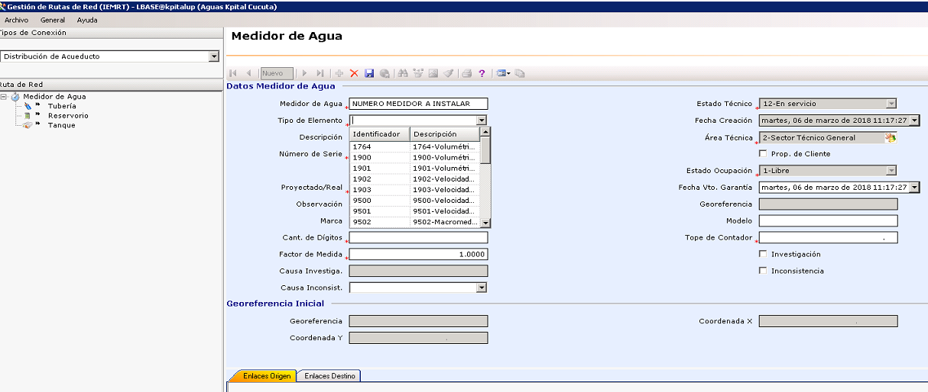

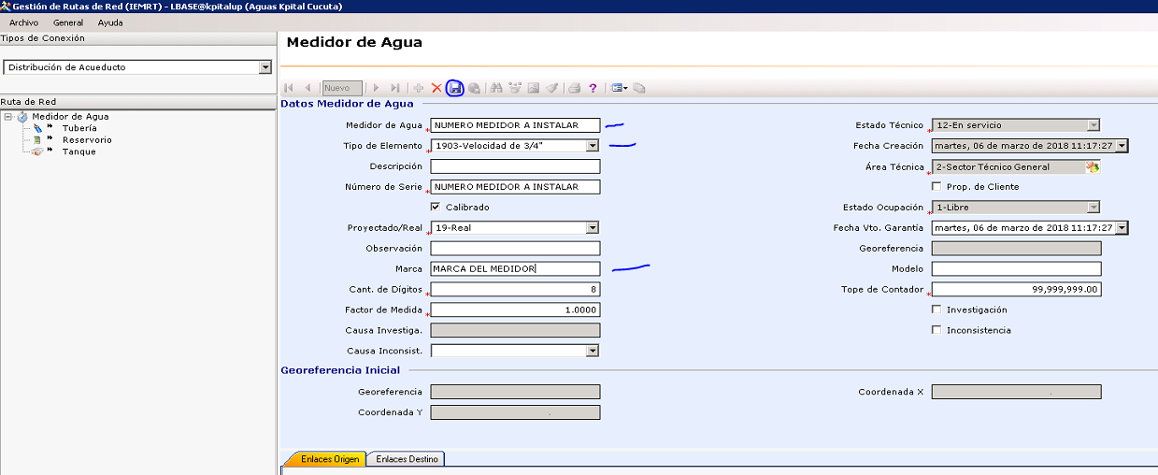

Se guarda , dando aceptar-aceptar en las dos ventanas emegergentes.

Nota: se realiza este proceso para poder legalizar orden 792 en orcao.